컴망 11주차 1차시

어플리케이션 레이어

시큐리티

스트리밍에 대한 이야기를 했었음.

비디오 스트리밍

유저마다 환경이 다 다르다. Resource hungry 한 단말기가 있을거고, resource rich 단말도 있을 것.

Video => image => pixel => R(8bit)G(8bit)B(8bit)

Image 를 그대로 보내서 video 를 재생시키려면 bandwith 가 너무 높다.

그래서 encoding 한다.=> spartial 비슷한 주변 픽셀을 같이 표현

=>temporary그전과 같은 부분은 전송 받지 않는다. 그전과 다른 부분 위주로

CBR : 그냥 고정된 상수로 encoding

VBR : 코딩이 된 상태는 여러가지 기준으로 줄어들기 때문에 가변적

Streaming: 일부데이터를 받고 플레이를 하면서 남은 데이터를 받는다.

DASH 스트리밍 방법:

Server

하나의 비디오를 여러 개의 청크로 나눠줌

Different rate 로 encoding 됨 => chunk 저장

제공하다 different url, different chunck 를 위한.

Client

* Server 의 bandwidth 측정
* Manifest 와 consulting 해서 chunk 가져옴

나중에 client 가 학습해서 encoding rate 를 bandwith 에 맞춰 바로 결정 할 수 있음

Intelligence => determine

여러 사람에게 streaming 서비스를 제공할 수 있는 방법

1. Mega server
   1. 한 부분 고장=>전체 고장
   2. 혼잡이 일어날수 잇음 네트워크에
   3. 먼 고객에게 delay 발생
   4. 하나의 동영상 카피 여러개를 내보내야 됨
   5. 여러명이 들어오면 늘어나지 않음. (scalable 하지않음- 동적)
2. CDN 을 쓰면?
   1. Contents store server 를 여러 개 두자.
   2. Enter deep(CDN 을 서버로 봄, 유저의 네트워크에 가깝게 위치 시킴, 가까운 네트워크에 접속)
   3. 과 bring home 이 있음 (cluster 를 형성해서)

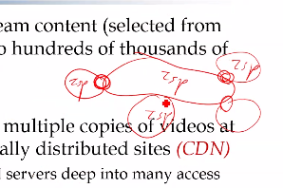

Isp 끼리 연결 해주는 저 똥글 뱅이 pop

Pop 안에 만들어서 연결하여 cluster 를 만들어줌

* 1. 물리적 가까움 x, 성능적 가까움이 우선
  2. 그렇기 때문에 CDN 성능 map, CDN map 을 가진다.
  3. Local 이 가지고 있는게 아니라 cdn 서비스를 해주는 server 가 들고있음 map

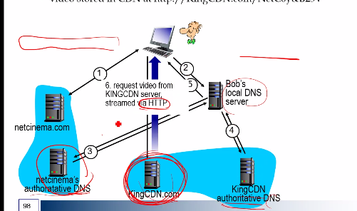

1번은 왜 필요 한 거지?’

아 이미 홈페이지에 접속 해 있기 때문에 1번으로 교류하고 있다고 생각 하고 있나봄

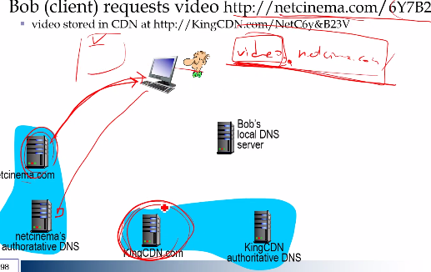.

그래서 원래 정확히 하려면 video.netci~ 이런식으로 주소 새로 입력할건데 생략된거 같다 라고 말씀해주심.

Socket programming

Ipc( pipe lining(local) 과 socket)

Tcp 는 mux

CDN

Cloud 에서 사용

Cloud server, edge server

이동통신망에서 원활한 서비스를 위해 기지국에다가 edge server 를 제공

Mobile edge computing

MEC

Cloud Computing 의 문제를 Edge computing 으로 해결.

Cloud Computing 에서 AI=> Edge computing + AI

Security 란 ?

Confi~(기밀성) 송 수신자만.

Authe( 제작자 일치 )

Integrity(무결성- 메시지 변경 x)

Access, availability

할 수 있는 나쁜 일들 ~

<https://wisetrue.tistory.com/198>

Dos SYN?